NỘI DUNG ÔN TẬP MÔN TIN HỌC KHỐI 7
(Tuần từ 09/03 đến 15/03)
Cho bảng tính sau:
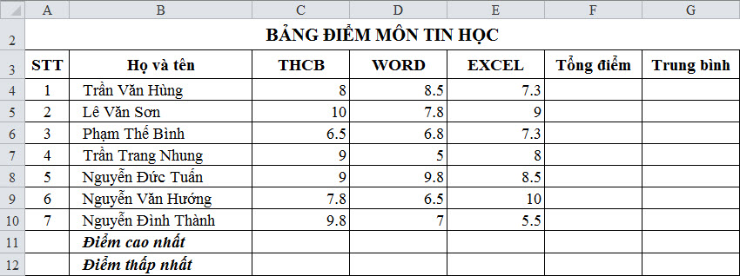
Yêu cầu:
1) Xác định địa chỉ mỗi ô tính, và công thức cần xây dựng để thực hiện các yêu cầu sau:
- Tính Tổng điểm của cả 3 bộ môn.
- Tính Điểm trung bình của mỗi học sinh.
- Đưa ra Điểm cao nhất của mỗi bộ môn.
- Đưa ra Điểm thấp nhất của mỗi bộ môn.
2) Sau khi xây dựng công thức hãy cho biết giá trị hiển thị hiển thị kết quả trong mỗi ô tính là bao nhiêu?

